**Утверждаю:**

**Глава Мундыбашского**

**городского поселения**

**______________Н.Е.** **Покатилова**

***Приложение – «Изменение в Схему водоснабжения и водоотведения Мундыбашского городского поселения Таштагольского района Кемеровской области на период 2019-2026гг.»***

1. ***Изложить в следующей редакции таблицу:***

Информационная часть водоснабжения отражена в таблице.

|  |  |  |
| --- | --- | --- |
| № п/п | Информационная часть | |
|  | Название организации |  |
|  | эксплуатирующей | Общество с ограниченной |
| 1 | инженерные сооружения | ответственностью «Водоканал» |
|  | системы централизованного водоснабжения |  |
|  | Название организации эксплуатирующей инженерные |  |
| 2 | сооружения системы  нецентрализованного  водоснабжения | нет |
|  | Сформирован ли тариф для |  |
| 3 | оказания услуги по холодному водоснабжению (да / нет) | да |
|  | Сформирован ли тариф на |  |
| 4 | подключение к системе коммунальной инфраструктуры (да / нет) | нет |

1. ***Изложить в следующей редакции Таблицу «Перечень насосных агрегатов насосно-фильтровальной станции»:***

**Перечень насосных агрегатов пгт. Мундыбаш**

|  |  |  |  |
| --- | --- | --- | --- |
| № п.п. | Наименование оборудования | Кол-во  (шт.) | Номинальная мощность един. (кВт) |
| **НФС пгт. Мундыбаш** | | | |
| **2 подъем** | | | |
| 1 | Насос Д160/80/120 | 1 | 55 |
| 2 | Насос ЕТN 100-080-315 | 1 | 90 |
| 3 | Насос ЕТN 100-080-315 | 1 | 90 |
| 4 | Насос ЦНС 400/105 | 1 | 200 |
| 5 | Насос ЭЦВ10 120/120 | 1 | 55 |
| 6 | Дренажный насос А71-4 | 2 | 20 |
| 7 | Дренажный насос 4АМ | 1 | 11 |
| **1 подъем** | | | |
| 1 | Насос № 1 ЕТВ 270/40 | 1 | 45 |
| 2 | Насос № 2 ЕТВ 270/40 | 1 | 45 |
| **Насосная станция «Ленина» пгт. Мундыбаш** | | | |
| 1 | Насос ЦНС 170/180 | 1 | 55 |
| 2 | Насос ЦНС 170/180 | 1 | 55 |
| **Насосная станция «Советская» пгт. Мундыбаш** | | | |
| 1 | Насос ЦНС 60/66 | 1 | 22 |
| 2 | Насос ЦНС 38/44 | 1 | 22 |

1. ***Добавить Таблицу «Перечень оборудования насосно-фильтровальной станции»:***

**Перечень оборудования НФС пгт. Мундыбаш**

|  |  |  |  |
| --- | --- | --- | --- |
| № п.п. | Наименование оборудования | Единица измерения | Количество |
| **2 подъем** | | | |
| 1 | Фильтр механической очистки AZUD HELIX AUTOMATIC 4DCL 5/8 | шт | 1 |
| 2 | Напорная контактная емкость V=32м3 | шт | 2 |
| 3 | Осадочный фильтр EST 17 | шт | 20 |
| 4 | Ультрафильтрационная мембранная установка Norit UF 18 | комплект | 1 |
| 5 | Бак запаса воды V=500м3 | шт | 2 |

1. ***Заменить раздел «ПАСПОРТ ТРУБОПРОВОДА» на раздел «Характеристика водопроводных сетей пгт. Мундыбаш»:***

**Характеристика водопроводных сетей пгт. Мундыбаш**

|  |  |  |  |  |  |  |  |  |  |
| --- | --- | --- | --- | --- | --- | --- | --- | --- | --- |
| № п/п | Название участка | Назначение | Дата ввода в  эксплуатацию | Тип трубопровода | Тип прокладки | Условный диаметр, мм | Наружный диаметр, мм | Протяженность, м | Материал |
| 1 | Водопроводная сеть диаметром 500мм | Подача воды питьевого качества | 1973 | напорный | бесканальная | 500 | 530 | 1 120,00 | сталь |
| 2 | Водопроводная сеть диаметром 450мм | Подача воды питьевого качества | 1973 | самотечный | бесканальная | 400 | 426 | 450,00 | сталь |
| 3 | Водопроводная сеть диаметром 250мм | Подача воды питьевого качества | 1973 | самотечный | бесканальная | 250 | 273 | 1 850,00 | сталь |
| 4 | Водопроводная сеть диаметром 200мм | Подача воды питьевого качества | 1973 | самотечный | бесканальная | 200 | 219 | 3 361,00 | сталь |
| 5 | Водопроводная сеть диаметром 200мм | Подача воды питьевого качества | 1973 | напорный | бесканальная | 200 | 219 | 515,00 | сталь |
| 6 | Водопроводная сеть диаметром 200мм | Подача воды питьевого качества | 1974 | самотечный | На открытом воздухе | 200 | 219 | 664,00 | сталь |
| 7 | Водопроводная сеть диаметром 150мм | Подача воды питьевого качества | 1974 | самотечный | бесканальная | 150 | 159 | 2 946,00 | сталь |
| 8 | Водопроводная сеть диаметром 125мм | Подача воды питьевого качества | 1974 | самотечный | бесканальная | 125 | 133 | 1 977,00 | сталь |
| 9 | Водопроводная сеть диаметром 100мм | Подача воды питьевого качества | 1974 | самотечный | бесканальная | 100 | 108 | 2 397,00 | сталь |
| 10 | Водопроводная сеть диаметром 100мм | Подача воды питьевого качества | 1974 | напорный | бесканальная | 100 | 108 | 170,00 | сталь |
| 11 | Водопроводная сеть диаметром 80мм | Подача воды питьевого качества | 1973 | самотечный | бесканальная | 80 | 89 | 1 364,00 | сталь |
| 12 | Водопроводная сеть диаметром 70мм | Подача воды питьевого качества | 1973 | самотечный | бесканальная | 70 | 76 | 570,00 | сталь |
| 13 | Водопроводная сеть диаметром 50мм | Подача воды питьевого качества | 2005 | самотечный | бесканальная | 50 | 63 | 83,00 | полимер |
| 14 | Водопроводная сеть диаметром 50мм | Подача воды питьевого качества | 1973 | самотечный | бесканальная | 50 | 57 | 2 276,00 | сталь |
| 15 | Водопроводная сеть диаметром 40мм | Подача воды питьевого качества | 1973 | самотечный | бесканальная | 40 | 45 | 1 091,00 | сталь |
| 16 | Водопроводная сеть диаметром 25мм | Подача воды питьевого качества | 1974 | самотечный | бесканальная | 25 | 32 | 266,00 | сталь |

1. ***Изложить в следующей редакции Таблицу «ОСНОВНЫЕ ПРОИЗВОДСТВЕННЫЕ ПОКАЗАТЕЛИ»:***

**ОСНОВНЫЕ ПРОИЗВОДСТВЕННЫЕ ПОКАЗАТЕЛИ**

системы водоснабжения хозпитьевой водой по ООО "Водоканал"

пгт.Мундыбаш

|  |  |  |  |
| --- | --- | --- | --- |
| Комплекс насосных и насосная станция на р. Тельбес | **Подьем воды** | | |
| Установленная мощность, м3/ч | Подключенная нагрузка, м3/ч | |
| 400 | 78,24 | |
| **Очистка воды** | | |
| Установленная мощность, м3/ч | Подключенная нагрузка, м3/ч | |
| 150 | 78,24 | |
| **Транспортировка воды** | | |
| Установленная мощность, м3/ч | Подключенная нагрузка, м3/ч | Протяженностей сетей, км |
| 150 | 68,77 | 21,10 |

1. ***Изложить в следующей редакции Таблицу «Список контрагентов по отпуску питьевой воды пгт. Мундыбаш»:***

**Список контрагентов по отпуску питьевой воды воды пгт. Мундыбаш ООО "Водоканал"**

|  |
| --- |
| ***Бюджет муниципальный*** |
| **Администрация поселка Мундыбаш** |
| **Управление культуры** |
| Клубная система |
| Школа искусств №8 им. Капишникова |
| **Управление образования** |
| Детский сад № 25 "Ромашка" п.Мундыбаш |
| Муниципальное казенное общеобразовательное учреждение школа № 95 |
| Школа № 15 п.Мундыбаш |
| **Управление по физической культуре и спорту** |
| Спортивный комплекс "Дельфин" |
| ***Бюджет областной*** |
| Агентство по защите населения |
| Обеспечение мировых судей |
| ОВД по Таштагольскому району |
| ТАШТАГОЛЬСКАЯ СББЖ ГБУ КО |
| ЦРБ г. Таштагола |
| ЦСО граждан пожилого возраста и инвалидов Мундыбаш |
| ***Население (многоквартирные дома)*** |
| ***Прочие индивидуальные предприниматели*** |
| Антропова Светлана Викторовна |
| Бастрыгин Евгений Владимирович |
| Гасанов Артур Бахаддин оглы |
| Климакова Марина Геннадиевна |
| Константинов Дмитрий Николаевич |
| Крикунова Елена Анатольевна |
| Кузнецова Галина Александровна |
| Лавров Алексей Витальевич |
| Лузгина Ирина Александровна |
| Мальцев Виталий Радионович |
| Матросов Павел Викторович |
| Николаева Лариса Викторовна |
| Парамонова Ирина Анатольевна |
| Рослякова Мария Ярославовна |
| Садкина Наталья Анатольевна |
| Серекбаева Татьяна Анатольевна |
| Сурнин Егор Валерьевич |
| Хмеловец Ирина Николаевна |
| Шакирова Лидия Сидоровна |
| Якимова Елена Викторовна |
| **Прочие физические лица** |
| Витовский Игорь Геннадьевич |
| Глухова Анастасия Владимировна |
| Дешевых Татьяна Ивановна |
| Клюкова Светлана Игоревна |
| Кострыкин Евгений Дмитриевич |
| Николаев Александр Викторович |
| Пастухов Михаил Владимирович |
| Федорко Наталья Сергеевна |
| Юргатова Татьяна Анатольевна |
| ***Прочие юридические лица*** |
| ПАО СБЕРБАНК |
| ЖИЛКОМСЕРВИС ООО |
| ЖИЛКОМСЕРВИС ООО |
| Зап-СибТранстелеком |
| КТС ООО |
| Мария-Ра |
| МЕСТНАЯ РЕЛИГИОЗНАЯ ОРГАНИЗАЦИЯ ПРАВОСЛАВНЫЙ ПРИХОД ХРАМА УСПЕНИЯ ПРЕСВЯТОЙ БОГОРОДИЦЫ ПГТ МУНДЫБАШ |
| МЕТАЛЛЭНЕРГОФИНАНС ООО |
| МРСК СИБИРИ ПАО |
| Почта России |
| РЖД ОАО (Новосибирск) |
| РКЦ ООО |
| СТИМУЛ п. Мундыбаш |
| ТЕПЛО ООО |
| ТЕПЛОСНАБЖЕНИЕ ООО |
| ТРИНИТИ ООО |
| Фармация |
| Церковь на камне |
| ЮКЭК ООО |

1. ***Изложить в следующей редакции Таблицу «Баланс водоснабжения и потребления питьевой воды»:***

|  |  |  |  |  |  |
| --- | --- | --- | --- | --- | --- |
| **№ п/п** | **Наименование показателя** | **Ед. изм.** | **2021 год** | **2021 год** | **2022 год** |
| **утверждено РЭК** | **факт предприятия** | **утверждено РЭК** |
|
| **1** | **Натуральные показатели** |  |  |  |  |
| 1.1 | Поднято воды | м3 | 796 979,90 | 1 227 151,512 | 759 184,40 |
| 1.3 | Расход воды на коммунально-бытовые нужды | м3 | 825,87 | 1 271,640 | 829,72 |
| 1.4 | Расход воды на нужды предприятия | м3 | 123 165,41 | 189 644,204 | 123 165,47 |
| 1.4.1 | На очистные сооружения | м3 | 116 198,72 | 178 917,226 | 116 198,78 |
| 1.4.2 | На промывку сетей | м3 | 2 837,50 | 4 369,042 | 2 837,50 |
| 1.4.3 | Прочие | м3 | 4 129,19 | 6 357,936 | 4 129,19 |
| 1.5 | Пропущено через очистные сооружения | м3 | 672 988,62 | 1 036 235,668 | 635 189,21 |
| 1.6 | Подано воды в сеть | м3 | 672 988,62 | 1 036 235,668 | 635 189,21 |
| 1.7 | Потери воды | м3 | 52 425,81 | 80 722,751 | 49 481,24 |
| 1.7.1 | То же в % | % | 7,79 | 7,790 | 7,79 |
| 1.8 | Отпущено воды по категориям потребителей | м3 | 620 562,81 | 955 512,917 | 585 707,97 |
| 1.8.1 | На потребительский рынок | м3 | 620 562,81 | 955 512,917 | 585 707,97 |
| 1.8.1.1 | Населению | м3 | 137 992,49 | 112 244,320 | 158 001,42 |
| 1.8.1.2 | Бюджетным организациям | м3 | 4 330,02 | 3 552,260 | 15 018,59 |
| 1.8.1.3 | Прочим потребителям | м3 | 478 240,30 | 839 716,337 | 412 687,96 |

1. ***Изложить в следующей редакции Схемы водопроводных сетей Мундыбашского городского поселения:***

Схемы водопроводных сетей Мундыбашского городского поселения Таштагольского района Кемеровской области представлены на

рисунке 1-2.



Рисунок 1. Схема водопроводных сетей Мундыбашского городского поселения Таштагольского района Кемеровской области (Новый Мундыбаш).



Рисунок 2. Схема водопроводных сетей Мундыбашского городского поселения Таштагольского района Кемеровской области (Старый Мундыбаш).

1. ***Добавить схему «Технологическая схема обработки воды на НФС пгт.Мундыбаш»***

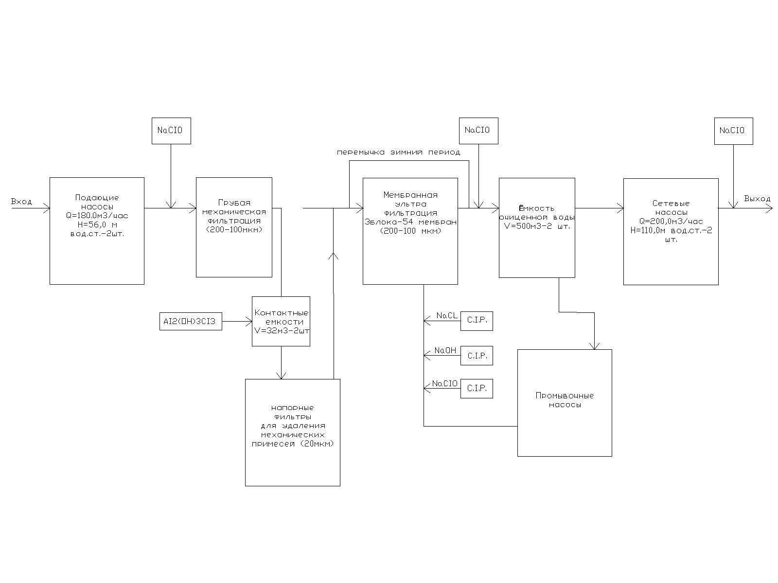

Рисунок 3. Технологическая схема обработки воды на НФС пгт. Мундыбаш.

1. ***Изложить в следующей редакции раздел Оценка потребности в капитальных вложениях в строительство, реконструкцию и модернизацию объектов централизованной системы водоснабжения.:***

**Перечень мероприятий и объемы инвестиций планируемых к освоению в период 2019-2026г.г. приведен в таблице.**

**Перечень мероприятий, тыс.руб без НДС.**

|  |  |  |  |  |  |  |  |  |  |
| --- | --- | --- | --- | --- | --- | --- | --- | --- | --- |
| мероприятие | 2018 | 2019 | 2020 | 2021 | 2022 | 2023 | 2024 | 2025 | 2026 |
| **Модернизация и (или) реконструкция объектов централизованных систем водоснабжения в целях подключения объектов капитального строительства абонентов** | **0** | **0** | **546,47** | **0** | **0** | **0** | **0** | **0** | **0** |
| Замена насосного оборудования ЦНС 180/170 (пгт. Мундыбаш) |  |  | 546,47 |  |  |  |  |  |  |
| **Строительство новых объектов централизованных систем водоснабжения, не связанных с подключением новых объектов капитального строительства** | **0** | **0** | **0** | **0** | **0** | **0** | **0** | **679,36** | **0** |
| Замена насосного оборудования – п.Мундыбаш |  |  |  |  |  |  |  | 291,33 |  |
| Реконструкция трубопроводов холодной воды – п.Мундыбаш |  |  |  |  |  |  |  | 388,03 |  |
| **Итого:** | **0** | **0** | **546,47** | **0** | **585,75** | **0** | **0** | **679,36** | **0** |